**Spørsmål til høringen om Strategi for brukermedvirkning i NAV**

Figuren oppsummerer essensen fra workshopene som har ledet frem til utkastet til strategi. Den illustrerer at god kompetanse om medvirkning og fasilitering, både hos brukerrepresentantene og i NAV, er en forutsetning for å få til god brukermedvirkning (illustrert ved kolonne 1 fra venstre i figuren).

Videre at det er viktig med gode arenaer hvor brukerrepresentantene og NAV møter hverandre som likeverdige parter for å dele erfaringer og råd med det formål å utvikle enda bedre tjenester. Brukermedvirkningen i NAV må videreutvikles og brukerutvalgenes rolle og funksjon tydeliggjøres. En tilbakevendende utfordring er å sikre bredde og god representasjon. Løsningen ligger trolig i mer samarbeid for å skape arenaer hvor ulike brukergrupper samles for å dele erfaringer og fremme innspill. (kolonne 2 i figuren)

Kombinasjonen god kompetanse om hverandre og gode arenaer hvor NAV møter brukerne, vil tilføre mer kunnskap om brukernes behov, og være en kilde for god tjenesteutvikling. Målet er bedre tjenester som gir bedre brukermøter og fører til bedre resultater. (kolonne 3 i figuren)

Under hvert punkt i denne figuren har det kommet inn forslag til hvordan vi kan oppnå det vi ønsker, og på de neste sidene vil vi be dere ta stilling til flere forslag under hvert punkt.

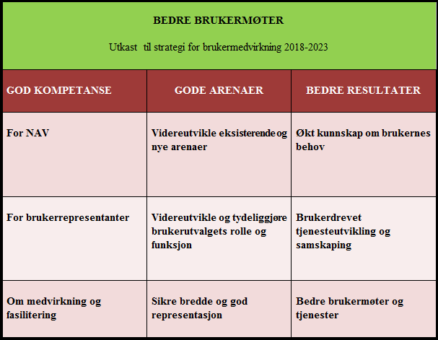

**Har dere innspill til figuren over?**

Øverst i skjemaet

God Kompetanse - For NAV

**Hva mener dere om følgende når det gjelder «God kompetanse for NAV»?:**

1. NAV må gjennomføre obligatorisk opplæring i brukermedvirkning for å få et større brukerfokus – for alle medarbeidere.
2. Opplæring om brukermedvirkning må inn i nyansatt- og lederutviklingsprogram
3. Brukerrepresentantene bør delta i nyansatt- og lederutviklingsprogram og kan bidra med opplæring i hva utvalgene jobber med.
4. Man må sette av tid til informasjon fra brukerutvalgene på leder- og medarbeidersamlinger
5. Andre innspill eller kommentarer til "God Kompetanse - For NAV"
6. Øverst i skjemaet

**Hva mener dere om følgende når det gjelder «God kompetanse – for brukermedvirkere»?**

1. Det utvikles en veiviser for utvalgsarbeid, hvor man avklarer praktiske spørsmål, hvilke type saker man tar opp, et årshjul for utvalgsarbeidet og lignende.
2. Det må være obligatorisk med opplæring for brukerrepresentantmedvirkere, sammen med NAV-ansatte i brukerutvalgene.
3. Det må være obligatorisk med opplæring for brukerrepresentantmedvirkere, sammen med NAV-ansatte i brukerutvalgene.
4. Etter endt opplæring bør man få et kompetansebevis, for å på den måten også synliggjøre kompetanseheving.
5. Organisasjonene må legge til rette for at representantene er godt forberedt
6. Andre innspill eller kommentarer til "God kompetanse - For Brukermedvirkere"

**Hva mener dere om følgende når det gjelder «God kompetanse – om medvirkning, metode og fasilitering»?**

1. NAV må fortsette å øke sin kompetanse om medvirkning, og legge til rette for at man har gode metoder og verktøy for samarbeid og samskaping.
2. I tillegg til hver enkelte leders ansvar, må direktoratet ha et kontaktpunkt som er ansvarlig for implementering av strategi for brukermedvirkning og opplæring.
3. Det må opprettes en E-læringsportal for innføring i brukermedvirkning.
4. Andre innspill eller kommentarer til "God kompetanse - Om medvirkning, metode og fasilitering"

**Hva mener dere om følgende når det gjelder «Gode arenaer – videreutvikle nye og eksisterende arenaer?**

1. God brukermedvirkning er et lederansvar lokalt, regionalt og sentralt i alle styringslinjer
2. Alle styringsenheter i ytelseslinja og i arbeids- og tjenestelinjen, skal ha brukermedvirking og utvalg.
3. Minst en gang i året skal leder av lokal- og fylkesbrukerutvalg være på ledermøter, og leder av SBU være på direktørmøter.
4. Det skal være faste årlige møter mellom utvalgsleder og direktør/NAV leder, for å diskutere mål og status for brukermedvirkning i virksomhetsområdet
5. Brukerkonferanse mellom styringslinjene
6. Brukerutvalgene må ha en digital arena for å dele informasjon mellom seg og med NAV
7. Brukerutvalgene skal ha lett tilgjengelige og lettleste sider på [nav.no](https://www.google.com/url?q=http://nav.no&sa=D&ust=1529324551943000&usg=AFQjCNFLSIjmTHsZqCzkoJ8rtOF8tVsATQ)
8. Nyhetsbrev til alle representanter et par ganger i året
9. Andre innspill eller kommentarer til "Gode Arenaer - Videreutvikle eksisterende og nye arenaer"

**Hva mener dere om følgende når det gjelder "Gode Arenaer - Videreutvikle og tydeliggjøre Brukerutvalgenes rolle og funksjon"?**

**Rolle og Funksjon:**

1. Brukerutvalgene skal være rådgivende organ for NAV
2. Det skal i strategiperioden legges vekt på styrke lokale utvalg
3. Det skal være et klart mandat for brukerutvalgene, og roller og forventninger og handlingsrom må være avklart begge veier.
4. Brukerutvalgene må inn i organisasjonskartet til NAV

**Samspill mellom NAV og brukerutvalg**

1. Brukerutvalgene skal møtes jevnlig, og minst fire ganger i året.
2. Ledergruppen skal være tilgjengelig for brukerutvalget ved behov
3. Ansatte skal kjenne til saker som tas opp i brukerutvalget.
4. Veiledere og brukere skal drøfte tjenesteutvikling sammen.
5. Det skal være god kontinuitet hos representantene i utvalget, og det skal sørges for kompetanseoverføring ved utskiftning

**Struktur for brukerutvalg**

ktur for brukerutvalg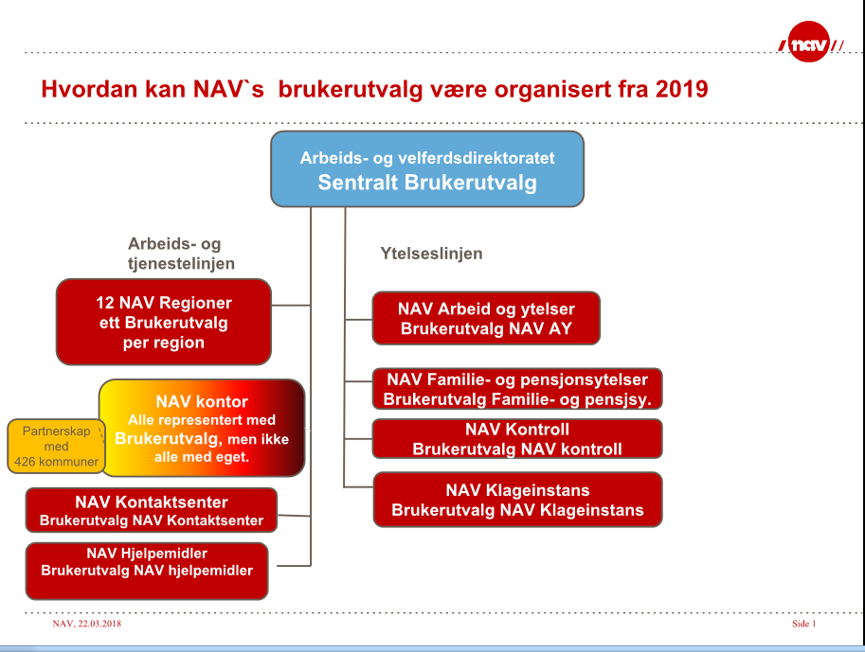

1. Hvordan kan NAV`s brukerutvalg være organisert fra 2019 (se figur over)
2. Bruke fylkesbrukerutvalgene i sentrale prosesser og bruke de lokale brukerutvalgene i regionale prosesser
3. Det må opprettes ungdomsråd i hvert fylke og ungdommer må inn i brukerutvalgene
4. Det skal være en brukerutvalgsstrutur på alle kontor og enheter, enten som eget utvalg eller i samarbeid med andre kontor og enheter.
5. Det må legge til rette for at brukerutvalgene kan ta opp saker på tvers av styringslinjer
6. Sentralt, fylkes- og lokale brukerutvalg må samarbeide i en struktur, med god informasjons- og saksflyt mellom nivåene.
7. Andre innspill eller kommentarer til "Gode Arenaer - Videreutvikle og tydeliggjøre brukerutvalgenes rolle og funksjon"

**Hva mener dere om følgende når det gjelder «Gode arenaer – sikre bredde og god representasjon»?**

1. Representasjonen i utvalgene må reflektere de utfordringene NAV står ovenfor, dette kan være ulikt på nasjonalt, fylke og lokalt nivå og i ulike enheter.
2. For å ivareta bredden må man jobbe i en kombinasjon av brukerutvalg og andre ad hoc utvalg som ekspertgrupper, brukerpanel, digitale løsninger, fokusgrupper eller andre fasiliterte møter rettet mot spesifikke grupper eller problemstillinger.
3. Andre innspill eller kommentarer til "Gode Arenaer -Sikre bredde og god representasjon"

**Hva mener dere om følgende når det gjelder «Bedre resultater - Økt kunnskap om brukerenes behov"?**

1. NAV skal gjennomføre gode kvalitative og kvantitative brukerundersøkelser som gir kunnskap om brukerenes behov, og brukere må involveres i arbeidet både før og etter undersøkelser.
2. NAV skal hente kunnskap om brukerenes behov fra serviceklager, og det utabeides en anvendelig rapport som skal tas opp i brukerutvalgene.
3. Det må lages gode digitale løsninger for å få raske tilbakemeldinger om brukerenes behov.
4. Brukere må evaluerer tiltak de deltar på, resultatene fra undersøkelsen går via brukerutvalgene
5. NAV må systematisere brukererfaringer, både gode og dårlige
6. Andre innspill eller kommentarer til "Bedre resultater - Økt kunnskap om brukerenes behov"

**Hva mener dere om følgende når det gjelder "Bedre resultater - Brukerdrevet tjenesteutvikling"?**

1. Det skal være fokus på brukerdrevet tjenesteutvikling i alle linjer.
2. Brukerdrevet tjenesteutvikling krever god fasilitering, og må skje sammen med brukere. Det må være systematisk brukermedvirkning i tjenesteutvikling.
3. Det må være klare retningslinjer for brukermedvirkning i prosjekter og utviklingsarbeid
4. NAV ansatte som har brukermedvirkning som ansvar, må ha et klart mandat og oppgaver
5. I brukerdrevet tjenesteutvikling må man også legge vekt på å lytte til og få innspill fra veiledere, og skape gode arenaer for samskaping mellom brukere og veiledere
6. Andre innspill eller kommentarer til "Bedre resultater - Brukerdrevet tjenesteutvikling"

Bedre resultater - Bedre brukermøter og tjenester

**Hva mener dere om følgende når det gjelder "Bedre resultater - Bedre brukermøter og tjenester"?**

1. Enklere språk – Lettlest – Ett språk – Brukertestet språk
2. Et åpent NAV
3. Synliggjøre Brukerreisen - Det må være tydelig for brukere hvordan deres reise i NAV systemet vil se ut, og hvilke tjenester de kan vente seg underveis
4. God medvirkning vil bidra til en lærende organisasjon
5. Andre innspill eller kommentarer til "Bedre resultater - Bedre brukermøter og tjenester"